Margaí Leictreachais: Freagairt ar an Éileamh

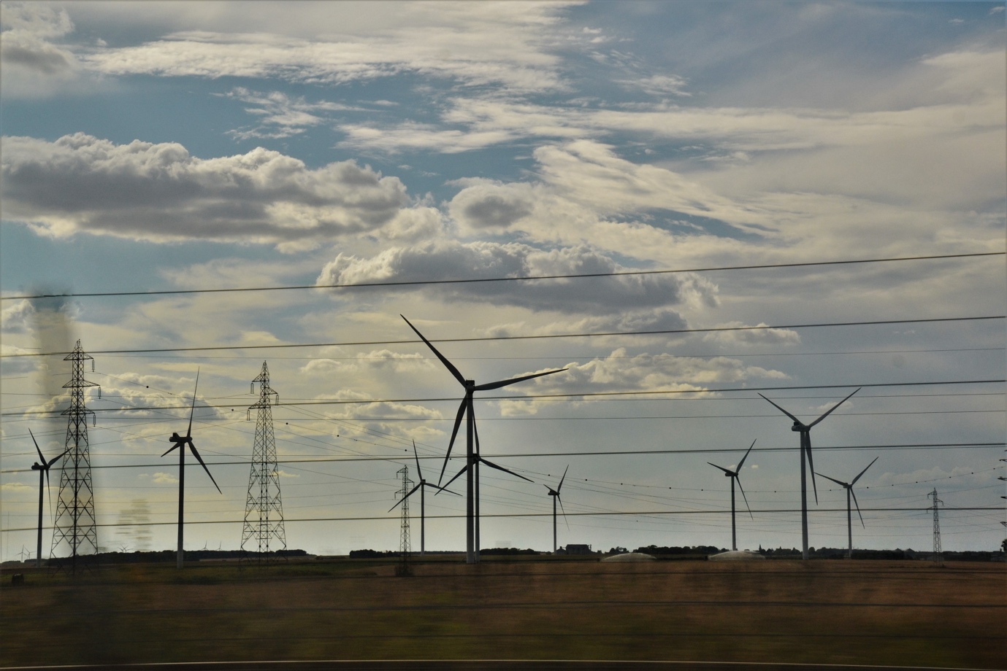

Margaí Leictreachais: Freagairt ar an Éileamh 1
Conas a oibríonn an cúrsa seo 1
Torthaí foghlama 2
Réamhrá 4
Cad is Freagairt ar Éileamh ann? 5
Cén fáth freagairt ar an éileamh? 5
Roinnt samplaí den fhreagairt ar an éileamh 6
Críoch 7
Acmhainní Breise 8
Aitheantas 8
Leithreasaí Íomhánna 8

Conas a oibríonn an cúrsa seo

Cuireann an cúrsa gairid 30 nóiméad seo freagairt ar an éileamh in aithne agus an chaoi ar féidir airgead a shábháil trí fhuinneamh a úsáid ag amanna sonracha. Scrúdaíonn an cúrsa freisin an chaoi a gcuireann an digitiú ar ár gcumas oibriú lenár soláthraithe fuinnimh chun tacú le giniúint agus tarchur éifeachtúil leictreachais.

Comhlánaíonn an cúrsa seo Margaí Leictreachais: Tuiscint ar phraghsanna agus ar tharaifí agus déantar cíomhadh níos doimhne ar ár ról sa mhargadh leictreachais agus ar an gcaoi a gcuireann an digitithe ar chumas tomhaltóirí agus soláthraithe leictreachais cinntí eolasacha a dhéanamh.

D'fhéadfá a bheith:

- Ag iarraidh an leas is fearr a bhaint as teicneolaíochtaí digiteacha chun cabhrú leat leas a bhaint as fuinneamh ar phraghas laghdaithe nó ar fhuinneamh dreasachta.
- Suim agat sa t-aistriú digiteach fuinnimh agus sa tairbhe is féidir leis seo a thabhairt do sholáthraithe fuinnimh agus do thomhaltóirí.
- Fiosrach faoi conas a bhainistíonn soláthraithe leictreachais luaineachtaí san úsáid fuinnimh.

Déanfaidh an cúrsa seo do thuiscint ar an aistriú digiteach fuinnimh níos doimhne agus tacóidh sé le do thuras digiteach fuinnimh féin! Is cuid é den tsraith de 12 chúrsa ar a dtugtar Digital Energy Essentials (Eilimintí riachtanacha fuinnimh dhigitigh), a d'fhorbair tionscadal Every1, a bhfuil sé mar aidhm aige rannpháirtíocht gach duine san aistriú fuinnimh a chumasú agus a chumhachtú. Is féidir leat tuilleadh eolais a fháil faoin tionscadal ach dul chuig: https://every1.energy

Ag deireadh an chúrsa, molaimid roinnt ábhar foghlama breise duit chun iniúchadh a dhéanamh orthu. Áirítear leis seo an cúrsa Cad is Aistriú Digiteach Fuinnimh ann? a dhéanann iniúchadh ar cad is fuinneamh digiteach ann agus ar na cúiseanna atá leis an aistriú i dtreo ár dtáirgeadh agus ár n-ídiú fuinnimh a dhigitiú.

Is aistriúchán é seo ar bhunleagan Béarla an chúrsa, ina bhfuil deis ann tráth na gceist ghearr a dhéanamh agus suaitheantas digiteach Every1 a thuilleamh.
Fuair an tionscadal seo maoiniú ó Chlár Fhís an Aontais Eorpaigh don Taighde agus don Nuálaíocht (2021-2027) faoin gcomhaontú deontais Uimh. 101075596. Is ar thionscadal Every1 amháin atá an fhreagracht as ábhar an chúrsa seo agus ní gá gurb ionann é agus tuairim an Aontais Eorpaigh.

Torthaí foghlama

Tar éis duit an cúrsa gairid seo a staidéar, ba cheart go mbeifeá in ann:

- Tuiscint a fháil ar cad is freagairt éilimh ann agus cén fáth a bhfuil sé tábhachtach.
- Cur síos a dhéanamh ar an gcaidreamh idir freagairt éilimh agus digitiú.
- A bheith ar an eolas faoi na bealaí éagsúla inar féidir le freagairt éilimh d'úsáid fuinnimh a laghdú agus cabhrú leat airgead a shábháil.

Réamhrá

Nuair a úsáideann a lán daoine fuinneamh ag amanna sonracha den lá, tá sé ríthábhachtach a chinntiú go bhfuil ár soláthar leictreachais seasmhach, iontaofa agus gan bhriseadh.

Dá bhrí sin, tá sé ríthábhachtach do sholáthraithe fuinnimh a thuiscint cén uair is dóichí a bheidh níos mó leictreachais á úsáid againn. Is minic a úsáideann teaghlaigh níos mó fuinnimh nuair a fhilleann daoine abhaile ón obair, nó nuair a bhíonn líon mór daoine ag úsáid fearas comhchosúil ag an am céanna.

Sa Ríocht Aontaithe, sampla aitheanta de seo ab ea an borradh i dtomhaltas leictreachais le linn sosanna fógraíochta ar an teilifís. Nuair a bhí líon mór daoine ag féachaint ar chlár ar leith (e.g. cluiche sacair idirnáisiúnta nó sraith nó dráma móréilimh), chócaráil go leor teaghlach uisce le haghaidh tae nó caife ag an am céanna le linn na sosanna tráchtála.

Tugtar 'TV pick-up' ar an mbrú méadaithe eatramhach seo ar an eangach leictreachais, cé go maireann sé ar feadh tréimhse ghearr, agus na céadta míle duine ag déanamh deoch the. Is féidir leat tuilleadh a léamh faoin bhfeiniméan seo in '9 of the biggest TV moments in electricity history'.

An féidir leat samplaí eile a cheapadh de chásanna ina méadaíonn a lán daoine a n-úsáid fuinnimh nó ina n-úsáideann siad an cineál céanna feistis ag an am céanna?

Os a choinne sin, cé go gcaithfidh soláthraithe leictreachais úsáid fuinnimh a thuar agus a bhainistiú agus muid ag bogadh ó bhreoslaí iontaise go teicneolaíochtaí glana, ní mór dóibh freisin tacú le comhtháthú an fhuinnimh bhreise a ghineann painéil ghréine agus tuirbíní gaoithe tí.

Agus tíonna ag éirí ina soláthraithe fuinnimh freisin, conas is féidir le hoibreoirí agus soláthraithe an ghréasáin leictreachais an fuinneamh breise seo a bhainistiú go héifeachtach?

Cuireann digitiú earnáil an fhuinnimh ar ár gcumas go léir tuiscint níos fearr a fháil ar an gcaoi agus ar an am a mbímid ag úsáid fuinnimh, agus é sin a bhainistiú ar bhealach níos éifeachtaí. Is féidir go mbeadh coigilteas costais mar thoradh air seo agus tacaíonn sé le cobhsaíocht an ghréasáin do sholáthraithe agus d'oibreoirí leictreachais. Breathnaímis níos géire ar an gcaoi a n-oibríonn sé seo i ndáiríre.

Cad is Freagairt ar an Éileamh ann?

Is bealach amháin é Freagairt ar Éileamh a ligeann do chuideachtaí leictreachais úsáid fuinnimh tomhaltóirí a bhainistiú agus deiseanna a sholáthar d'fhuinneamh ar chostas níos ísle le linn tréimhsí inar laghdaíodh an t-éileamh.

Is ar bhonn deonach atá an t-éileamh-fhreagairt agus cuireann sé ar do chumas roghnú cathain a laghdóidh nó a mhéadóidh tú d'úsáid fuinnimh, ar mhaithe le dreasachtaí airgeadais.
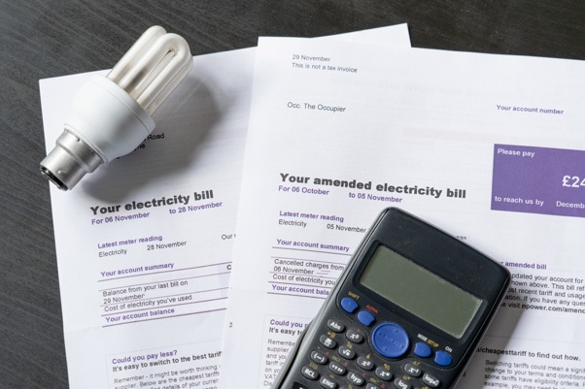
Tacaíonn an digitithe leis an bpróiseas seo trí fhaisnéis fíor-ama a roinnt ó do sholáthraí leictreachais faoi cathain is féidir leat fuinneamh a úsáid ar chostas laghdaithe nó d'spreagadh eile.

Cuireann fearais chliste agus aipeanna ar ár gcumas freagairt do na deiseanna seo trí ligean dúinne, nó do thríú páirtithe, ár bhfearais chliste a ríomhchlárú chun iad a chur ar siúl/múchadh ag amanna sonracha.

Tá ról ríthábhachtach ag fearais dhigiteacha i bhfreagairt an éilimh mar go gcuireann siad ar ár gcumas faisnéis fíor-ama a úsáid agus coigeartuithe láithreacha a dhéanamh ar ár dtomhaltas leictreachais féin (e.g. roghnú ár dtimthriall níocháin a athsceidealú go ham nach mbuaicphointe é, agus atá níos saoire). Cuireann fearais chliste agus aipeanna, lena n-áirítear méadair chliste, ar chumas cuideachtaí leictreachais freisin tuiscint níos fearr a fháil ar an gcaoi agus ar an am a bhíonn leictreachas á thomhaltadh agus pleanáil a dhéanamh d'amanna buaic-úsáide.

Cén fáth freagairt éilimh?

Trí fhuinneamh a úsáid le linn tréimhsí ina mbíonn níos lú éilimh, táimid ag cur le bainistiú éifeachtach an eangach leictreachais. Tá an t-éileamh ar fhuinneamh ag méadú, agus is cuma cé acu a thagann an fuinneamh sin ó bhreoslaí iontaise nó ó theicneolaíochtaí glana amhail fuinneamh gréine agus gaoithe, teastaíonn an bonneagar uainn chun tacú leis an méadú sin ar úsáid.
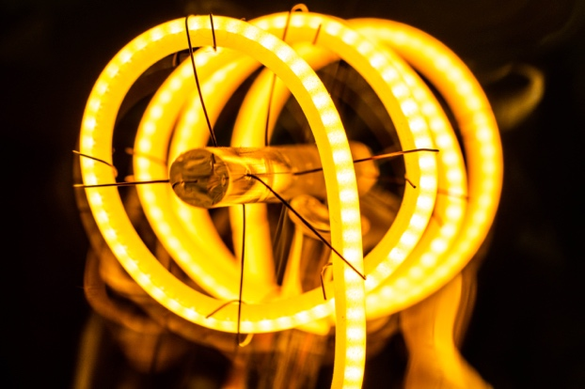
Tógann sé am agus airgead infheistíocht a dhéanamh in bonneagar riachtanach. Fad is atá na nuashonruithe seo ar siúl, is réiteach amháin é an t-iarratas ar fhreagairt chun tacú leis an éileamh méadaithe seo.

Cinntíonn freagairt éilimh soláthar cobhsaí agus éifeachtúil leictreachais trí úsáid fuinnimh a laghdú nó a aistriú le linn amanna buaice. Cuidíonn sé seo le briseadh cumhachta a chosc, is féidir leis costais fuinnimh a laghdú, agus tacaíonn sé le comhtháthú foinsí fuinnimh in-athnuaite.

Mar thomhaltóir, d'fhéadfá tairbhe a bhaint as an éileamh-fhreagairt trí airgead a shábháil ar do chuid billí leictreachais trí dhreasachtaí agus rátaí níos ísle d'úsáid lasmuigh den bhuaic.

Chomh maith le hiontaofacht an eangach cumhachta a fheabhsú, tá tú ag tacú freisin le hinbhuanaitheacht chomhshaoil trí an gá le gléasraí cumhachta breise a laghdú agus trí chumas a thabhairt don eangach fuinneamh farasach a tháirgtear ó theicneolaíochtaí glana tí, amhail painéil ghréine, a chomhtháthú níos fearr.

Roinnt samplaí den fhreagairt ar an éileamh

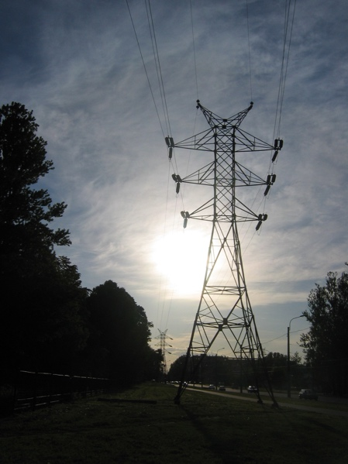
Má tá an cúrsa Margaí Leictreachais: Tuiscint ar Phraghsanna agus ar Tharaifí curtha díot agat, nó má tá tú tar éis breathnú ar thairiscintí ó sholáthraithe leictreachais éagsúla, is dócha go bhfaca tú go dtugann cuid de na samplaí taraife leictreachais (e.g. ráta athraitheach agus úsáid-in-am) deiseanna d'úsáideoirí leictreachais a n-úsáid fuinnimh a mhodhnú agus costais fuinnimh a laghdú.

Tugann na cineálacha conarthaí is déanaí léargais mhionsonraithe ar cathain a bhíonn fuinneamh níos saoire.

Cuireann an digitiú ar ár gcumas freagairt a thabhairt ar na deiseanna seo nuair a bhíonn comhartha praghais nó tairiscint ar fhuinneamh níos saoire ann.

Má úsáideann tú fearais chliste agus aipeanna chun monatóireacht agus rialú a dhéanamh ar d'úsáid fuinnimh, tá roinnt bealaí éagsúla ann inar féidir leat d'úsáid fuinnimh a choigeartú agus airgead a shábháil go féideartha.

Áirítear ar na deiseanna seo:

- Cinntí leanúnacha a dhéanamh maidir le cathain a dhéanfaidh tú athruithe ar d'úsáid fuinnimh. Mar shampla, cuireann aip d'fhóin chliste in iúl duit go bhfuil tréimhse fuinnimh ar chostas íseal ann ag am ar leith, agus is féidir leat roghnú do thimthriall inneall níocháin a chur ag rith, nó do charr leictreach a chur ag luchtú, le linn na n-uaireanta seo.
- Roghanna réamh-aontaithe a bheith agat maidir le cathain agus conas a úsáideann tú fuinneamh. Roinntear na roghanna seo le tríú páirtí, a éascaíonn d'úsáid leictreachais agus ar féidir leis do ghléasanna cliste a rialú de réir mar is gá, chun cabhrú leat an leas is fearr a bhaint as an méid atá á thairiscint ag do sholáthraí leictreachais.
Trí chomhaontú a dhéanamh maidir le conas agus cé na gléasanna cliste is féidir le tríú páirtí a rialú go cianda, ní gá duit cinntí leanúnacha a dhéanamh faoi conas agus cathain a úsáidfidh tú fuinneamh. Ciallaíonn sé seo go bhféadfadh d'fheithicil leictreach luchtú go huathoibríoch ag amanna a bhíonn fuinneamh níos saoire, toisc go bhfuil sé réamhchláraithe nó athchláraithe chun leas a bhaint as an deis seo.

Is féidir an dá shampla thuas a bhaint amach trí fhreagairt éilimh. Tá dhá chatagóir de fhreagairt éilimh ann:

- Freagairt éilimh intuigthe nó phraghsabhunaithe: nuair a roghnaíonn tú leictreachas a úsáid le linn tréimhsí ísealéilimh agus go n-íslíonn tú do chostais fuinnimh dá bharr.
- Freagairt éilimh shoiléir: nuair a fhaigheann tú íocaíochtaí ó do sholáthraí leictreachais chun d'úsáid fuinnimh a athrú. D'fhéadfadh sé seo a bheith i gceist úsáid níos lú nó níos mó fuinnimh a dhéanamh nuair is gá.
Cuidíonn freagairt éilimh lena chinntiú go bhfuil ár soláthar leictreachais cobhsaí agus go bhfuil an fuinneamh a úsáidtear, agus a ghintear, meaitseáilte go maith. Ciallaíonn sé sin, nuair a lasaimid na soilse, nuair a fhiuchaimid coire nó nuair a chuirimid fean ar siúl, fiú má bhíonn na céadta míle duine ag déanamh an rud céanna ag an am céanna, go mbíonn ár soláthar leictreachais seasmhach agus leanúnach.

Críoch

Tá ról ríthábhachtach ag digitiú na fuinnimh maidir le cumas a thabhairt do tháirgeoirí agus do thomhaltóirí fuinnimh bainistiú a dhéanamh ar an gcaoi agus ar an am a n-úsáidtear fuinneamh.

Tugann freagairt an éilimh deiseanna dúinn leas a bhaint as tréimhsí ar chostas níos ísle agus ar úsáid fuinnimh níos ísle.

I measc na mbuntáistí breise a bhaineann le freagairt ar an éileamh, tá eangach leictreachais níos cobhsaí, buntáistí comhshaoil agus an cumas fuinneamh iomarcach a tháirgtear le teicneolaíochtaí glana tí, amhail painéil ghréine agus tuirbíní gaoithe, a chomhtháthú.

Acmhainní Breise

- Ar mhaith leat mionscrúdú a dhéanamh ar fhreagairt an éilimh? Léigh 'Gach rud a bhí uait a fháil amach riamh faoi Fhreagairt an Éilimh': https://cdn.eurelectric.org/media/1940/demand-response-brochure-11-05-final-lr-2015-2501-0002-01-e-h-C783EC17.pdf
- Faigh tuilleadh eolais faoi Fhreagairt ar Éileamh san alt seo ón International Energy Association (IEA), ina bhfuil léargais ar an gcaoi a bhfuil tíortha agus réigiúin éagsúla ag tacú le freagairt ar éileamh ina bpleananna digiteachais fuinnimh: https://www.iea.org/energy-system/energy-efficiency-and-demand/demand-response

Aitheantas

Margaí Leictreachais: Cruthaíodh Freagairt ar Éileamh ag Tionscadal Every1 agus ceadúnaíodh é faoi CC BY-SA 4.0, mura sonraítear a mhalairt.

Leithdháiltí Íomhá

Príomhíomhá an chúrsa: electricity le Jeanne Menjoulet atá ceadúnaithe CC BY 2.0.
Réamhrá: Giggly, smiling, surprised, 4 friends watching TV together, Wedgwood, Seattle, Washington, USA le Wonderland atá ceadúnaithe CC BY 2.0.
Cad is freagairt éilimh ann?: Bileoga leictreachais le soilseán agus áireamhán ó USwitch.com Images atá ceadúnaithe faoi CC BY 2.0.
Cén fáth freagairt éilimh?: Tá Fuinneamh le Maria Eklind ceadúnaithe CC BY-SA 2.0.
Roinnt samplaí de fhreagairt éilimh: Píleon de líne tarchuir ardvoltais le húsáideoir:Yanachka atá sa Phuballachán.

